Concertation publique ZAEnR

Objet de la concertation publique
Afin d’accélérer le déploiement des énergies renouvelables et renforcer l’acceptabilité des projets dans les territoires, la loi d’accélération de la production des énergies renouvelables (loi « APER ») fait de la planification territoriale une disposition majeure, en remettant les communes au cœur du dispositif.
Très concrètement, elle prévoit que les communes puissent définir des « zones d’accélération » (ZAENR) favorables à l’accueil des projets d’énergies renouvelables (Article L1411-5-3 du code de l’énergie).
Rappel sur les enjeux de la transition énergétique

Identification des zones d’accélération
Ces zones d’accélération peuvent concerner toutes les énergies renouvelables : le photovoltaïque, le solaire thermique, l’éolien, le biogaz, la géothermie, etc.
Liste des typologies d’EnR

Les fiches informatives de l’ADEME : Bois énergie
Eolien terrestre
Géothermie de surface
Géométrie profonde
Méthanisation
Récupération chaleur fatale
Réseau de chaleur
Photovoltaïque
Solaire thermique

L’objectif est d’attirer l’implantation des projets sur les emplacements que les collectivités auront jugés les plus opportuns dans leur projet de territoire. Pour les porteurs de projet, cela donne également un signal clair : si vous venez dans cette zone, vous venez sur un emplacement qui a été coconstruit avec les acteurs locaux.
En application de l’article 15 de la loi « Accélération de la Production d’Energies Renouvelables » publiée le 10 mars 2023, le ministère de la Transition énergétique a mis en place un portail afin de mettre à disposition des collectivités les données relatives aux énergies renouvelables sur leur territoire ainsi qu’au potentiel de développement de telles EnR.
Site internet du portail : https://geoservices.ign.fr/portail-cartographique-enr
Ce portail doit également permettre aux communes la définition de leurs zones d’accélération.
L’objectif est que les communes puissent faire leurs remontées à leur Référent Préfectoral avant juin 2024.
L’avis du comité régional de l’énergie ou de l’organe en tenant lieu sera transmis aux référents préfectoraux au plus tard trois mois après la réception de la cartographie des zones d’accélération transmise.
Présentation détaillée : Contexte
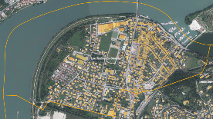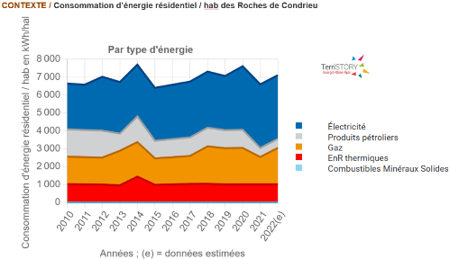

Bilan 2023 de la commune des Roches de Condrieu :
• Consommation annuelle d’énergie : 29 310 MWh/an
• Production d’EnR : 2 136 MWh/an
• Taux d’autoproduction EnR : 7,3 %

Les ZAEnR définies par la commune pour des porteurs de projets, ne concernent actuellement que « le photovoltaïque » et « le solaire thermique », sur toiture, au sol ou sur ombrière de parking.
• Surface de toiture : 100 000 m2 (10 ha) (Pas de contraintes patrimoniales)
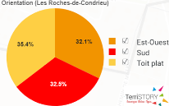

• Surface de parking : 2 300 m2 (0,23 ha)
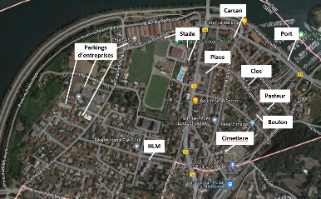

OBJECTIFS DE LA CONCERTATION
- Informer le public sur les caractéristiques et attendus de la loi du 10 mars 2023 relative à l’accélération de la production d’énergies renouvelables (APER)
- Présenter et expliciter les choix des « zones d’accélération » (ZAEnR) favorables à l’accueil des projets d’énergies renouvelables sur le territoire communal et recueillir les avis
MODALITÉS DE LA CONCERTATION
- La concertation aura une durée minimale d’un mois, à compter du 19 avril 2024 jusqu’au 31 mai 2024.
- Les documents explicatifs ainsi que les différentes « zones d’accélération » (ZAENR) favorables à l’accueil des projets d’énergies renouvelables sur notre commune seront disponibles en mairie.
- Un registre sera mis à disposition du public en mairie, consultable aux jours et heures habituels d’ouverture. Il permettra à chaque citoyen d’apporter ses réflexions, ses interrogations et ses remarques et de prendre connaissance des contributions précédentes.
- Une réunion publique sera organisée le 15 mai 2024 à 19h en mairie.
- Le bilan de la concertation sera ensuite adopté par délibération du Conseil municipal.

d’accélération » (ZAEN

